Описание объекта муниципального имущества по адресу: город Мурманск,
улица Героев -североморцев, дом 78, корп. 2

Тип имущества: нежилое помещение в жилом доме,
подвал, помещение I (1-7), площадь ,123,30 кв.м, вход в помещения осуществляется через помещение № II (1).

- Наличие инженерных сетей:

- Электроэнергия – есть

- Водоснабжение – нет

- Водоотведение – нет

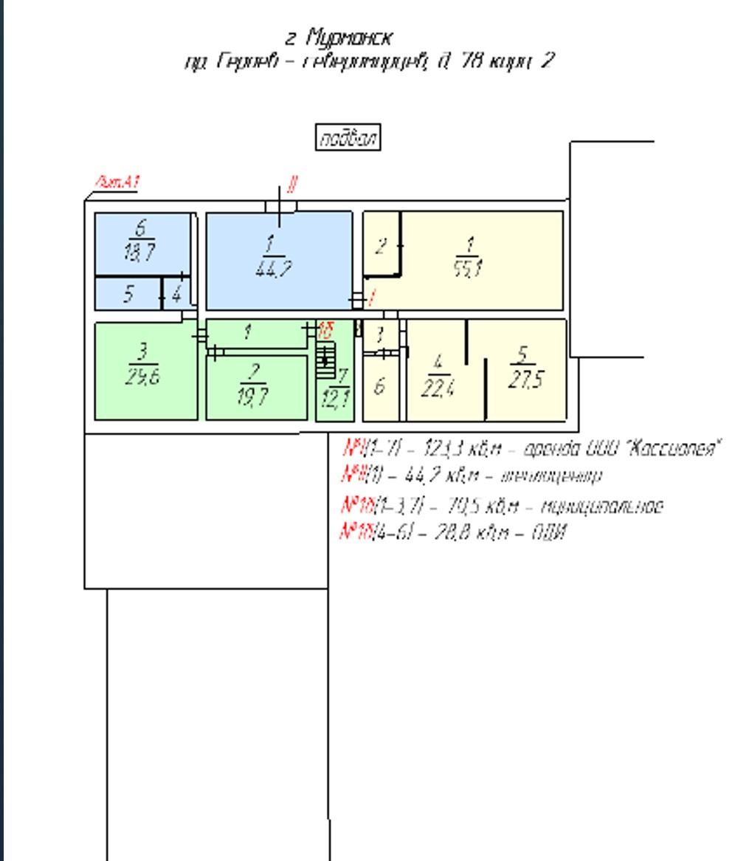

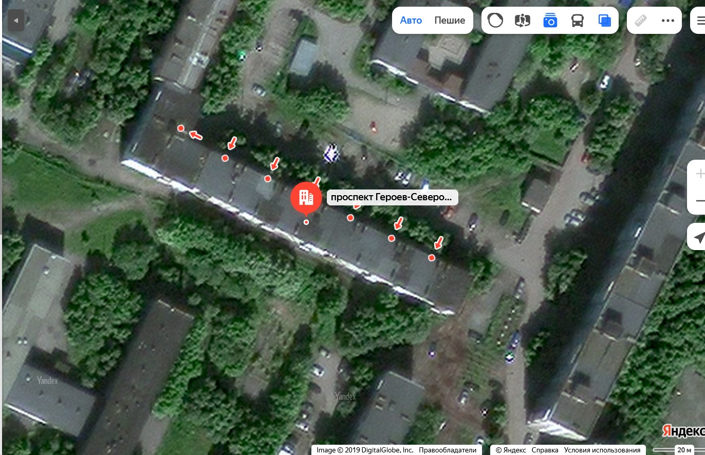

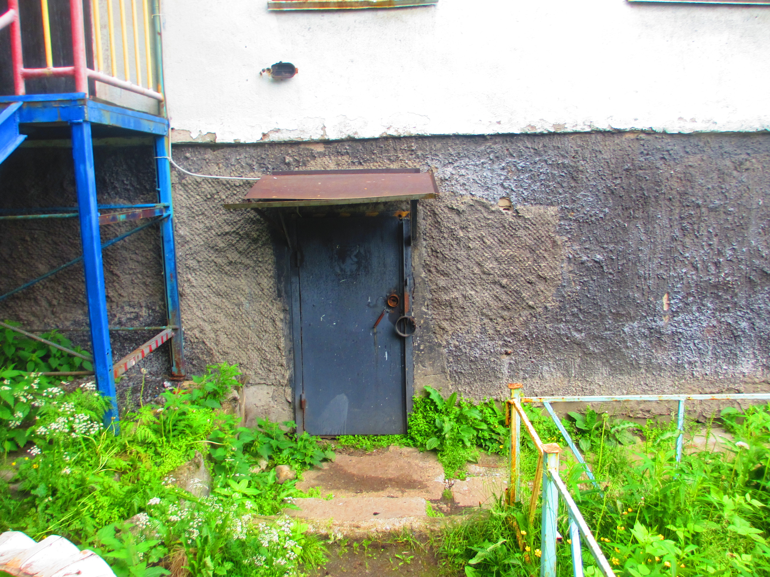

АДМИНИСТРАЦИЯ ГОРОДА МУРМАНСКА
КОМИТЕТ ИМУЩЕСТВЕННЫХ ОТНОШЕНИЙ ГОРОДА МУРМАНСКА
В Ы П И С К А
из реестра муниципального имущества города Мурманска
город Мурманск | 23.11.2023
Настоящая выписка содержит сведения из раздела № 1 «Сведения о муниципальном недвижимом имуществе» по состоянию на 23.11.2023
1. | Тип (категория) объекта | Объект нежилого фонда (нежилые помещения в многоквартирном доме (подвал))
2. | Реестровый номер | 51:Л:H-013:078:002-000:000
3. | Наименование | Нежилые помещения в многоквартирном доме
4. | Адрес (местоположение) недвижимого имущества | г. Мурманск, пр-кт Героев-североморцев д. 78 корп.2
5. | Этаж (номер на поэтажном плане) | подвал/I (1-7)
6. | Общая площадь, кв.м | 123,30
7. | Площадь подвала, кв.м | 123,30
8. | Иные параметры недвижимого имущества
9. | Балансовая стоимость недвижимого имущества, руб | 1 142 835,27
10. | Сумма начисленной амортизации (износ), руб | 313 782,65
11. | Кадастровый номер недвижимого имущества | 51:20:0003206:1819
12. | Кадастровая стоимость недвижимого имущества, руб | 4 296 695,59
13. | Собственник недвижимого имущества | Муниципальное образование город Мурманск
14. | Госрегистрация права муниципальной собственности | № гос.регистрации 51:20:0003206:1819-51/055/2021-1 от 19.07.2021
15. | Дата возникновения права муниципальной собственности | 11.01.1992
16. | Реквизиты документов оснований возникновения права муниципальной собственности на недвижимое имущество | Постановление Верховного Совета Российской Федерации №3020-1 от 27.12.1991;  Решение Мурманского городского Совета (приложение №1 к указанному решению) №9-104 от 30.05.2005
17. | Правообладатель муниципального недвижимого имущества/наличие в составе казны | Казна муниципального образования город Мурманск
18. | Реквизиты документов оснований использования недвижимого имущества правообладателем/наличия в составе казны | Приказ Комитета №878 от 13.07.2018
19. | Госрегистрация права правообладателя
20. | Установленные в отношении муниципального недвижимого имущества ограничения (обременения) с указанием основания и даты их возникновения и прекращения
21. | Примечание | В перечне субъектов МСП  Включено в РМИ на основании приказа по корректировке площади в казне № 878 от 13.07.2018, согласно обследования ММКУ "ЦКИМИ"

